DOSYA BAŞLIĞI: PROJE TANITIM VE İŞLEYİŞ RAPORU
PROJE ADI: GIDA NÖBETİ (Harici Gıda Kontrol ve Dijital İzleme Sistemi)
HAZIRLAYANLAR: Mehmet Emre Kayacan & Mehmet Kurt
TARİH: 20.01.2026
KONU: Yurt Nizamiyelerinden Teslim Alınan Harici Gıda Siparişlerinin Kayıt Altına Alınması ve Güvenlik Analizi

1. YÖNETİCİ ÖZETİ: "SORUMLULUK VE GÜVENLİK AYRIMI"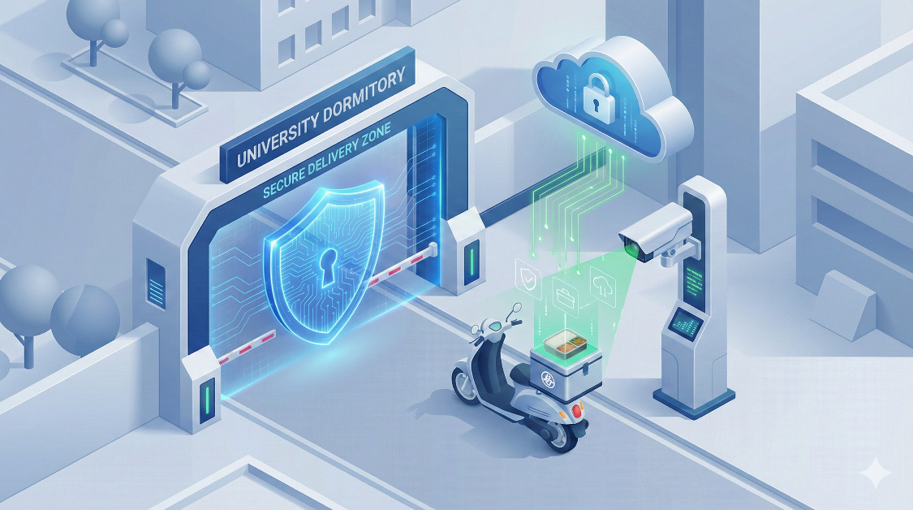
KYK yurtlarında barınan öğrencilerin sağlık güvenliğini sağlamak, idarenin en temel önceliklerinden biridir. Ancak, öğrencilerin kurum dışından (online platformlar veya yerel restoranlar) temin ettikleri gıdalar, denetim zincirinin dışında kalmaktadır.
Olası bir gıda zehirlenmesi veya rahatsızlık durumunda, sorunun "Yurt Yemekhanesinden mi?" yoksa "Dışarıdan Söylenen Yemekten mi?" kaynaklandığının tespit edilmesi, hem halk sağlığı hem de kurumun hukuki güvenliği (zan altında kalmaması) açısından hayati önem taşır.
Gıda Nöbeti Projesi; mevcut manuel (kağıt-kalem) kayıt sisteminin yarattığı veri boşluğunu ortadan kaldırarak; dışarıdan gelen siparişlerin nizamiyede kamera gözetiminde ve dijital kimlik doğrulamasıyla teslim alınmasını sağlayan bir güvenlik modülüdür.

2. MEVCUT DURUM VE TESPİT EDİLEN RİSKLER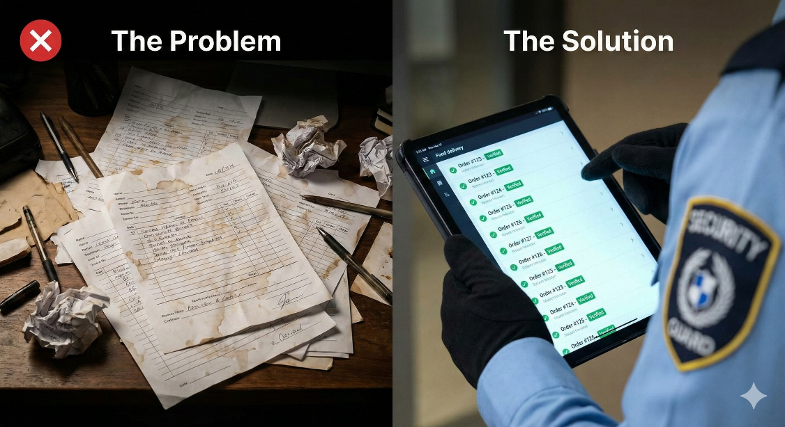
Hâlihazırda nizamiyelerde uygulanan manuel "Yemek Siparişi Takip Formu" yöntemi incelendiğinde, sistemin iyi niyetli ancak operasyonel olarak yetersiz olduğu görülmüştür.
2.1. "Kör Nokta" Sorunu
Mevcut kağıt formlarda genellikle sadece Öğrenci Adı ve Teslim Saati bilgisi yer almaktadır.
- Eksik Veri: Formlarda "Hangi Restorandan?" ve "Paket İçeriği Nedir?" bilgisi bulunmamaktadır.
- Risk: Bir öğrenci zehirlendiğinde, yüzlerce kağıt form arasında o öğrencinin son 24 saatte dışarıdan ne yediğini bulmak ve kaynağı (restoranı) tespit etmek imkansızdır.
2.2. Güvenlik Zafiyeti
Güvenlik personeli, en yoğun saatlerde (akşam yemeği/sipariş saati) asli görevi olan çevre gözetimini bırakıp, el yordamıyla form doldurmak zorunda kalmaktadır. Bu durum nizamiyede zafiyet ve yığılma yaratmaktadır.

3. ÇÖZÜM: GIDA NÖBETİ - DİJİTAL BEYAN SİSTEMİ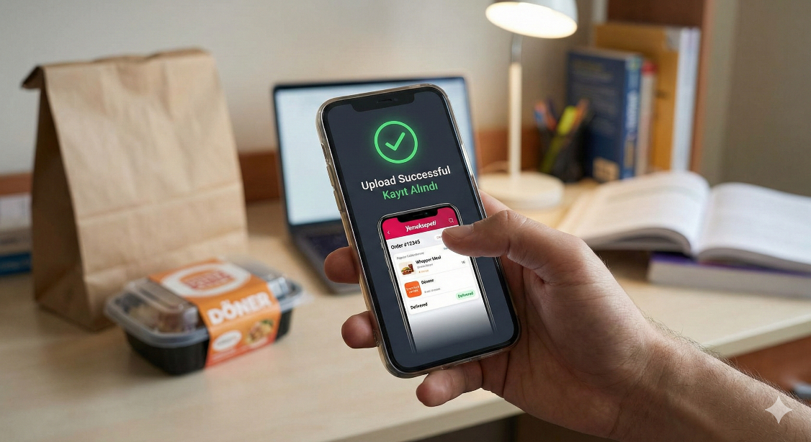
Proje, herhangi bir ek donanım veya kamera yatırımı gerektirmeyen, tamamen mobil uygulama tabanlı bir kayıt sistemidir. Sistemin temel prensibi, öğrencinin dışarıdan aldığı gıdayı "Dijital Kanıt" (Ekran Görüntüsü veya Fiş Fotoğrafı) ile sisteme kaydetmesidir.
3.1. İşleyiş Senaryosu (Basit ve Hızlı)
Sistem, öğrencinin günlük rutini içinde sadece saniyelerini alacak pratik bir akışa sahiptir:
- Sipariş Anı (Online): Öğrenci Yemeksepeti, Getir veya Trendyol'dan sipariş verdiğinde, sipariş özetinin ekran görüntüsünü (Screenshot) alır.
- Sipariş Anı (Telefonla): Eğer telefonla arayıp söylediyse; yemek geldiğinde paketin üzerindeki fişin fotoğrafını çeker.
- Sisteme Yükleme: Öğrenci, Gıda Nöbeti uygulamasını açar, "Sipariş Ekle" butonuna basar ve bu görseli yükler.
- Otomatik Kayıt: Yapay zeka (OCR), görseldeki Restoran İsmi, Yemek İçeriği ve Tarihi otomatik okur ve veritabanına işler.
  - Sonuç: Artık devletin elinde, o öğrencinin o saatte dışarıdan ne yediğine dair silinemez bir dijital beyan vardır.

4. PROJENİN AMACI VE SAĞLAYACAĞI FAYDALAR
Projenin temel amacı; olası sağlık sorunlarında sorumluluk kaynağını netleştirmektir.
4.1. Kurumsal Koruma ("Dışarıdan Yedi" Kanıtı) 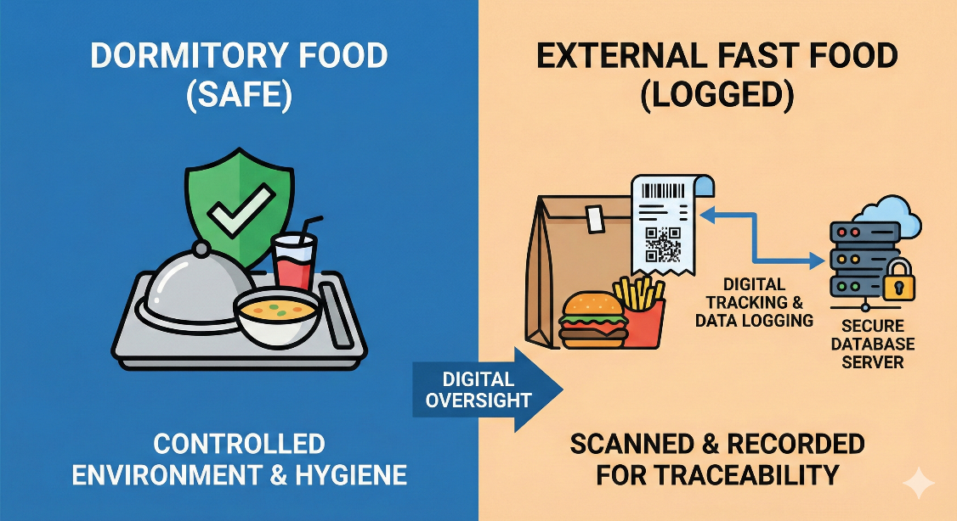
Bir öğrenci mide bulantısı şikayetiyle geldiğinde, Yurt Müdürü sistemden anlık sorgulama yapar.
- Senaryo: Öğrenci "Yurt yemeğinden zehirlendim" iddiasında bulunabilir.
- Çözüm: Müdür sisteme bakar ve "Öğrencimiz saat 19:45'te X Dönercisinden sipariş verdiğini sisteme fişiyle/ekran görüntüsüyle yüklemiş" tespitini yapar.
- Fayda: Bu veri, yurt yönetimini haksız ithamlardan (yemekhane kaynaklı zehirlenme vb.) kurtarır ve sorunun gerçek kaynağına (dış işletmeye) odaklanılmasını sağlar.
4.2. Operasyonel Kolaylık (Donanımsız Çözüm)
Sistem, nizamiyelere kamera, turnike veya tablet kurulumu gerektirmez. Öğrenci kendi telefonuyla işlemi yapar. Güvenlik görevlisinin iş yükünü artırmaz, sadece "Kayıt yaptın mı?" diye sözlü teyit alması veya uygulamadaki "Onay Ekranı"nı görmesi yeterlidir.
4.3. Operasyonel Hız (Fast-Track)
Kağıt form doldurma süreci (Ort. 45-60 saniye) dijital okutma ile 3 saniyeye iner. Nizamiyedeki yığılma biter, öğrenci yemeğini soğutmadan teslim alır. Bu konfor, öğrencinin sistemi benimsemesi için en büyük teşviktir.

5. TEKNİK ALTYAPI VE VERİ GÜVENLİĞİ
Sistem, Gençlik ve Spor Bakanlığı'nın veri mahremiyeti standartlarına tam uyumlu tasarlanmıştır.
- Kapalı Devre Sistem: Veriler sadece Yurt Müdürlüğü'nün yetkili ekranında görünür.
- Reklamsız Arayüz: Uygulama, devlet ciddiyetine uygun olarak sade ve reklamsızdır. Ticari bir amaç gütmez, sadece güvenlik ve kayıt odaklıdır.
- KVKK Uyumu: Kağıt listelerde açıkta duran öğrenci isimleri yerine, şifreli dijital kayıtlar tutulur.

6. SONUÇ
Gıda Nöbeti, artan dış sipariş hacmi karşısında yurt güvenliğinin "manuel" yöntemlerle sağlanamayacağı gerçeğinden doğmuş bir teknik zorunluluktur.
Proje, Yurt Yönetimine "Nizamiyeden giren her lokmanın kaydını" sunarak; olası sağlık krizlerinde sorumluluğu doğru yere (dış işletmeye) yönlendiren, personelin iş yükünü azaltan ve kurumun hukuki zırhını güçlendiren modern bir güvenlik çözümüdür.
Arz ederiz.

